BARTIN ÜNİVERSİTESİ
BARTIN ORMAN FAKÜLTESİ
ORMAN MÜHENDİSLİĞİ BÖLÜMÜ



DERSİN KODU
ORM126

DERSİN ADI
MÜHENDİSLİK MEKANİĞİ

ELEKTRONİK DERS DOSYASI (PDF)

2022-2023 Akademik Yılı
Bahar Yarıyılı

BARTIN ÜNİVERSİTESİ
BARTIN ORMAN FAKÜLTESİ
ORMAN MÜHENDİSLİĞİ BÖLÜMÜ
DERS DOSYASINDA BULUNMASI GEREKEN FORMLAR | YAYIM TARİHİ | 11/09/2023
DERS DOSYASINDA BULUNMASI GEREKEN FORMLAR | SAYFA SAYISI | 20

Başlık
Kapak
Form 1. Ders Dosyasında Bulunması Gereken Formlar
Form 2. Ders İletişim Bilgileri Formu
Form 3. Ders İzlencesi (UBYS’den alınacaktır)
Form 4. Ders Değerlendirme Formu | Dönem Sonu Ders Notu Değerlendirme Grafikleri (UBYS’den alınacaktır)
Form 4. Ders Değerlendirme Formu | Yıl Sonu Sınavı Soruları ve Cevapları¹
Form 4. Ders Değerlendirme Formu | Kısa Sınavların Soruları ve Cevapları¹
Form 4. Ders Değerlendirme Formu | Bütünleme Sınavı Soruları ve Cevapları¹
Form 4. Ders Değerlendirme Formu | Ödev Soruları ve Cevapları¹
Form 4. Ders Değerlendirme Formu | Ara Sınav Soruları ve Cevapları¹
Form 4. Ders Değerlendirme Formu | Ders Değerlendirme Anketi Sonuçları
Form 4. Ders Değerlendirme Formu | Uzaktan Çevrimiçi Dersler İçin Örnek Ders Videosu Linki/Görseller (Varsa)
Form 4. Ders Değerlendirme Formu | Ödev/Proje/Laboratuvar Raporları Hazırlama Yönergelerine Ait Dosyalar (Varsa)
Form 4. Ders Değerlendirme Formu | Öğretim Üyesi Ders Değerlendirme Formu
Form 4. Ders Değerlendirme Formu | PÇ Düzeylerini İspatlamada Kullanılan Kanıtlar
Form 4. Ders Değerlendirme Formu | Derse Ait Devamsızlık Raporu (UBYS’den alınacaktır)
Form 4. Ders Değerlendirme Formu | Not Çizelgeleri (UBYS’den alınacaktır)
Form 4. Ders Değerlendirme Formu | Sınav Notu İtirazı (Varsa)
Form 4. Ders Değerlendirme Formu | Dersle İlgili Duyurular (Varsa)

Uyarı!
1 | Sınavlar/uygulamalar sonucu en iyi – orta – en zayıf notları alan öğrencilerin sınav kâğıtlarının / uygulama belgelerinin fotokopisi.
2 | Bu belgeler haricinde ilgili programı akredite edecek kuruluşun diğer belge talepleri de ayrıca dosyaya eklenmelidir!

BARTIN ÜNİVERSİTESİ
BARTIN ORMAN FAKÜLTESİ
ORMAN MÜHENDİSLİĞİ BÖLÜMÜ
DERS İLETİŞİM BİLGİLERİ FORMU

İLGİLİ DERSİN
Adı: | Mühendislik Mekaniği | Kodu: | ORM126
İşleneceği Saat: | Çarşamba 15.30-17.20 | İşleneceği Yer: | Çevrimiçi
Yürütücüsü: | Prof. Dr. Tuğrul VAROL | Akademik Yılı: | 2022 / 2023 Yılı
Öğretim Elemanının Oda Telefon Numarası: | 0 (378) 223 5171 | Akademik Dönemi: | Bahar Yarıyılı
Öğrenci Görüşme Gün ve Saatleri: | Çarşamba 12.30-13.20 | E-Posta Adresi: | tvarol@bartin.edu.tr

DERS BİLGİSİ
Fakülte/Yüksekokul | Bartın Orman Fakültesi
Bölüm | Orman Mühendisliği
Dersin Kodu Adı | ORM126 Mühendislik Mekaniği
Dersin Seviyesi | Lisans
Dersin Tipi | Seçmeli
Dersin Dili | Türkçe
Ön Koşullar | Yok
Yarıyılı | Bahar
T+U | 2+0
Kredi | 2
AKTS | 3
Dersin Günü ve Saati | Çarşamba 15.30-17.20
Dersin Sorumlusu | Prof. Dr. Tuğrul VAROL
E-posta | tvarol@bartin.edu.tr
Ofis | 4/432
Veriliş Şekli | Teorik Ders, Soru-cevap, Bireysel çalışma, Kısa sınav, Ödev
Haftalık Danışmanlık Saatleri | Çarşamba 12.30-13.20

Amaç ve İçerik
Amaç | Mühendislik mekaniğinin ormancılıkta kullanılan temel prensiplerini öğretmek
İçerik | Mekaniğin tanımı ve sınıflandırılması. Mekaniğin temel prensipleri. Birim sistemleri. Kuvvet vektörleri. Kuvvet sistemi bileşkeleri. Rijit cisim dengesi. Yapısal analiz. İç kuvvetler. Ağırlık merkezi ve geometrik merkez. Moment. Eylemsizlik momentleri

Dersin Öğrenme Çıktıları
(Öğrenciler, bu dersi başarı ile tamamladıklarında aşağıda belirtilen bilgi, beceri ve/veya yetkinlikleri gösterirler.)
- İlgili daldaki problemleri tanımlama, formüle etme ve çözme becerisi kazanır.
- Orman İnşaatı ve Transportu, İnşaat Bilgisi ve Orman Hava Hatları gibi dersler için ön bilgiye sahip olur
- Genel çözüm metotlarını pratikteki mühendislik problemlerine uygulayabilir.
- Bilgiyi taşıyan değil bilginin onları taşıdığı birey olarak yetişir
- Bireysel çalışma ve sürekli öğrenme becerisi kazanır

Haftalık Ders Konuları ve Öngörülen Hazırlık Çalışmaları
Hafta | Ön Hazırlık | Konular | Yöntem | Açıklamalar
1. Hafta |  | Mekaniğin Konusu, Temel Kavramları ve İlkeleri
2. Hafta |  | Birim Sistemleri
3. Hafta |  | Kuvvet Vektörleri
4. Hafta |  | Kuvvet Sistemi Bileşkeleri
5. Hafta |  | Yayılı Yükler
6. Hafta |  | Yapısal Analiz Sistemleri I
7. Hafta |  | Kıa sınav ve Yapısal Analiz Sistemleri II
8. Hafta |  | Arasınav
9. Hafta |  | İç kuvvetler
10. Hafta |  | Kesme ve Moment Denklemleri ve Diyagramları
11. Hafta |  | Kablolar
12. Hafta |  | Ağırlık Merkezi, Kütle Merkezi, Geometrik Merkez I
13. Hafta |  | Ağırlık Merkezi, Kütle Merkezi, Geometrik Merkez II
14. Hafta |  | Eylemsizlik Momenti I
15. Hafta |  | Eylemsizlik Momenti II

Kaynaklar
- Hıbbeler,R.C.,Fan,S.C.2005,Mühendislik Mekaniği,ISBN:975-04-0217-0,574s. Das, M. B. 1994, (2) Engineering Mechanics,ISBN:0-256-11452-8, 566s. Robey, C. 1996, (3) Enginerering Mechanics,ISBN: 0-471-05333-3,680s. Horton J.M.2003, (4) Engineering Mechanics, ISBN:0-13-008207-4,396s. Omurtak, M.H.,Artan,R. 1998, (5) Mühendisler İçin Mekanik,ISBN: 975-486-645-2, 287s. Timoshenko S.,Young, D.H.1964, (6) Engineering Mechanics, 285s. Timoshenko S.,Young, D.H 1966, (7) Theory Of Structures 615s. Hıbbeler,R.C.,Fan,S.C.2005, (8) Mühendislik Mekaniği,ISBN:975-04-0217-0,574s. Ekiz,İ.,1992, (9) Yapı Statiği, ISBN: 975-7670-14-6, 520s. Karaduman, M.2003, (10) Uygulamalı Mekanik ve Mukavemet, ISBN 975-591-516-8, 65s. Köroğlu, H.1976, (11) Mekanik Problemleri, 352s. Ergüven,E., Engin, H.,1987, (12) Çözümlü Statik Problemleri,360s.

Uyarı!
1 | Ders İzlenceleri UBYS sisteminden alınan çıktı olarak da buraya eklenebilir.
Ölçme ve Değerlendirme
Yarıyıl İçi Yapılan Çalışmaların Ölçme ve Değerlendirmesi |  | Sayısı | Katkı Yüzdesi | Açıklama
Kısa Sınav |  | 1 | 10
Vize |  | 1 | 20
Kısa Sınav yada Ödev |  | 1 | 10 | Araştırma ve Sunum
Final |  | 1 | 60

Dersin Program Yeterliliklerine Katkısı
Katkı Düzeyi
Etkisiz | En Düşük | Düşük | Orta | İyi | Çok İyi
0 | 1 | 2 | 3 | 4 | 5

Program Öğrenme Çıktısı İlişkisi
 | PÇ1 | PÇ2 | PÇ3 | PÇ4 | PÇ5 | PÇ6 | PÇ7 | PÇ8 | PÇ9 | PÇ10 | PÇ11
ÖÇ1 | 5 | 4
ÖÇ2 | 3 | 5
ÖÇ3 | 3 | 5
ÖÇ4 |  | 1 |  |  |  |  |  | 1
ÖÇ5 |  |  |  |  |  | 2 |  | 1

S/N | Program Çıktıları | Katkı Düzeyi
S/N | Program Çıktıları | 1 | 2 | 3 | 4 | 5
PÇ1 | Matematik, fen bilimleri ve orman mühendisliği disiplinine özgü konularda yeterli bilgi birikimi; bu alanlardaki kuramsal ve uygulamalı bilgileri orman mühendisliği problemlerini çözmede kullanabilme becerisi | ☐ | ☒ | ☐ | ☐ | ☐
PÇ2 | Karmaşık orman mühendisliği problemlerini saptama, tanımlama, formüle etme ve çözme becerisi; bu amaçla uygun analiz ve modelleme yöntemlerini seçme ve uygulama becerisi | ☐ | ☐ | ☒ | ☐ | ☐
PÇ6 | Orman ekosistemini ve sürekli değişen koşullara adaptasyon yeteneğini tanıyabilme, ekonomik, ekolojik ve sosyal fonksiyonlarını belirleyebilme, sürdürülebilirlik ilkesinde faydalanmanın planlaması ve çok amaçlı yönetebilme. | ☐ | ☐ | ☐ | ☐ | ☐
PÇ8 | Türkçe sözlü ve yazılı etkin iletişim kurma ve yönetme becerisi; en az bir yabancı dil bilgisi; etkin rapor hazırlama ve sunma becerisi | ☐ | ☐ | ☐ | ☐ | ☐

Dersin İş Yükü ve AKTS Kredisi
Öğrenme-Öğretme Etkinlikleri İş Yükü
Öğrenme-Öğretme Etkinlikleri | Etkinlik  (Hafta Sayısı) | Süresi  (Saat Sayısı) | Toplam İş Yükü
Ders | 12 | 2 | 24
Vize | 1 | 1 | 1
Kısa Sınav veya Ödev | 2 | 1 | 2
Final | 1 | 1 | 1
Ders Öncesi Biresysel Çalışma | 12 | 1 | 12
Ders Sonrası Bireysel Çalışma | 10 | 1 | 10
Ara Sınav Hazırlık | 1 | 4 | 4
Final Sınavı Hazırlık | 1 | 8 | 8
Kısa Sınav yada Ödev Hazırlık | 2 | 3 | 6
Toplam | 42 | 21 | 68
Genel Toplam |  |  | 68
Toplam İş Yükü / 25 (saat) |  |  | 3
Dersin AKTS (ECTS) Kredisi |  |  | 3

Ders İçin Önerilen Diğer Hususlar
AŞIRMACILIĞA DİKKAT!
Raporlarınızda/ödevlerinizde/çalışmalarınızda akademik alıntılama kurallarına ve aşırmacılığa (intihal) lütfen dikkat ediniz. Aşırmacılık etik olarak yanlış, akademik olarak suç sayılan bir davranıştır. Sınıf içi kopya çekme ile raporunda/ödevinde/çalışmasında aşırmacılık yapma arasında herhangi bir fark yoktur. Her ikisi de disiplin cezası gerektirir. Lütfen başkasının fikirlerini, sözlerini, ifadelerini vb. kendinizinmiş gibi sunmayınız. İyi veya kötü, yaptığınız ödev/çalışma size ait olmalıdır. Sizden kusursuz bir çalışma beklenmemektedir. Akademik yazım kuralları konusunda bir sorunuz olursa dersin öğretim elemanı ile görüşebilirsiniz.
ENGEL DURUMU/UYARLAMA TALEBİ
Engel durumuna ilişkin herhangi bir uyarlama talebinde bulunmak isteyen öğrenciler, dersin öğretim elemanı ya da Bartın Üniversitesi Engelli Öğrenci Birimi ile en kısa sürede iletişime geçmelidir.

ORM126 MÜHENDİSLİK MEKANİĞİ DERSİ
DERS DEĞERLENDİRME FORMU
Şubeli ve/veya İngilizce işlenen dersler için aşağıdaki sorular da yanıtlanacaktır.
 |  | E | H | Açıklama  (* işaretli yanıt ve sorular için)
 | Tüm şubelerde anlatılan konular aynı mıdır?⁷ | ☐ | ☐* | Ders tek şubede işlenmiştir.
 | Tüm şubelerde kullanılan ders kitabı, ders notları aynı mıdır?⁷ | ☐ | ☐* | Ders tek şubede işlenmiştir.
 | Ödev ve projeler şubelerde ortak mıdır?⁷ | ☐ | ☐* | Ders tek şubede işlenmiştir.
 | Başarı notunun değerlendirmesinde, tüm şubeler birlikte mi göz önünde bulundurulmuştur?⁷ | ☐ | ☐* | Ders tek şubede işlenmiştir.
 | İngilizce verilen dersler için, dersin İngilizce uygulanmasında bir sorun var mıdır?⁸ | ☐* | ☐ | Dersler Türkçe verilmektedir
 | Uygulaması olan derslerin (Staj/Laboratuvar/Kurum içi/dışı faaliyetler), uygulamalarında sorun var mıdır?⁹ | ☐* | ☐ | Uygulamalı ders saati yoktur.
 | Ders izlencesi planlandığı gibi uygulanabildi mi? | ☒ | ☐*
Ölçme ve Değerlendirme Sonuçlarının Özeti
 | FF ile kalanların sayısı: | -
 | Toplamdaki başarı oranı (%):  (CC ve üstü notlar/Toplam Öğrenci Sayısı) | 36.364
 | DZ, FF ve FD ile kalanlar hariç başarı oranı (%): (CC ve üstü notlar / (DZ-FF-FD Hariç Toplam Öğrenci Sayısı) | 100
 | Sınıf Ağırlıklı Not Ortalaması | 70
Ders Değerlendirme Sonuçları
 | Ders değerlendirme anketi sonucu  (Memnuniyet düzeyi %) | 83.5698
 | Dersin uygulamasında ortaya çıkan güçlü yönler nelerdir? | İzlenen kısa sınav ve ödev performansları ile danışmanlık verileri birlikte değerlendirilerek iyileştirmeler yapılması
 | Dersin uygulamasında ortaya çıkan geliştirmeye açık yönler nelerdir? | Ders devamlılığının arttırılması
 | Ders sürecinin iyileştirilmesi için neler yapılabilir? | Seçmeli ve zorunlu dersler arasında devam konusunda uygulamada farklılık olmadığının mühendis adayları tarafından içselleştirilmesi için sistematik ve sürekli olarak tüm derslerde benzer uygulamaların gerçekleştirilmesi
 | Bildirim Tarihi: |  | Tarih girmek için tıklayın veya dokunun.
 | Ders Sorumlusu Unvan: |  | Prof. Dr.
 | Adı ve Soyadı: |  | Tuğrul VAROL
 | İmza:
Uyarı!
1 | Ders İzlencesine Ulaşmak İçin Tıklayınız. | UBYS’den nasıl alınacağını görmek için tıklayınız.
2 | Ek-1 Dönem Sonu Ders Notu Değerlendirme Grafikleri | UBYS’den nasıl alınacağını görmek için tıklayınız.
3 | Ek-2 Sınav/Ödev Soruları ve Cevap Anahtarları ile Sınav Kâğıdı Örnekleri | Taranarak eklenecektir.
4 | EK-3 Ders Değerlendirme Anketi Sonuçları | Kalite Koor. gönderdiği anket sonuçları eklenecektir.
5 | EK-4 Uzaktan Çevrimiçi Dersler için Video Linki/Ders Görselleri (Varsa) | Akreditasyon kuruluşu isterse eklenecektir.
6 | [1-4] sorularda Şubesi olmayan dersler için bu bölüm boş bırakılacaktır. | Şubesi olmayan dersler için
7 | 5. soruda İngilizcesi olmayan dersler için bu bölüm boş bırakılacaktır. | İngilizcesi olmayan dersler için
8 | 6. soruda Uygulaması olmayan dersler için bu bölüm boş bırakılacaktır. | Uygulaması olmayan dersler için
9 | EK 5 Ödev/Proje/Laboratuvar Raporları Hazırlama Yönergelerine Ait Dosyalar (Varsa) | Akreditasyon kuruluşu isterse eklenecektir.
10 | EK 6 Öğretim Üyesi Ders Değerlendirme Formu | Akreditasyon kuruluşu isterse eklenecektir.
11 | EK 7 PDüzeylerini İspatlamada Kullanılan Kanıtlar | Akreditasyon kuruluşu isterse eklenecektir.
12 | EK 8 Derse Ait Devamsızlık Raporu | UBYS’den nasıl alınacağını görmek için tıklayınız
13 | EK 9 Not Çizelgeleri | UBYS’den nasıl alınacağını görmek için tıklayınız
14 | EK 10 Sınav Notu İtirazı (Varsa) | Akreditasyon kuruluşu isterse eklenecektir.
15 | EK 11 Dersle İlgili Duyurular (Varsa) | Akreditasyon kuruluşu isterse eklenecektir.

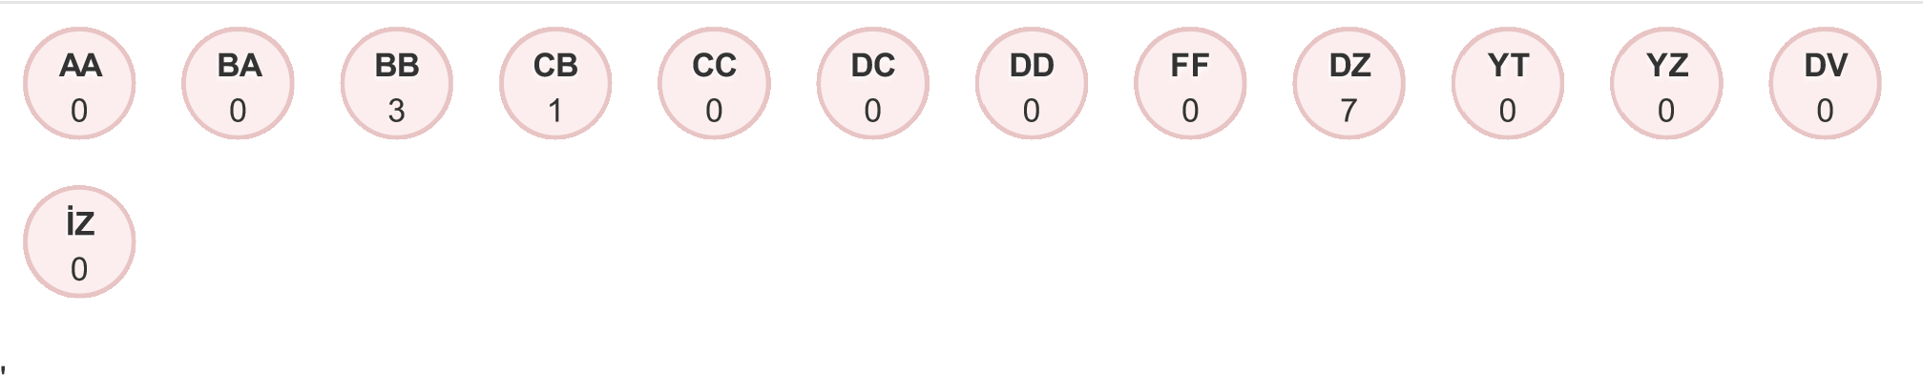
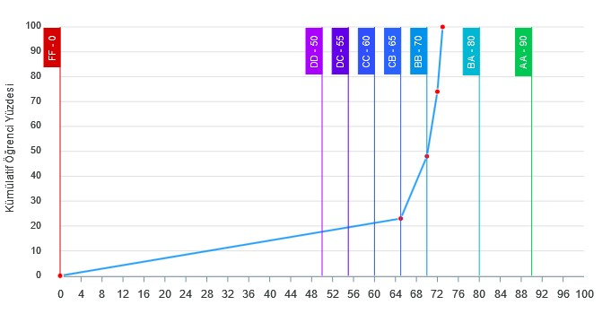
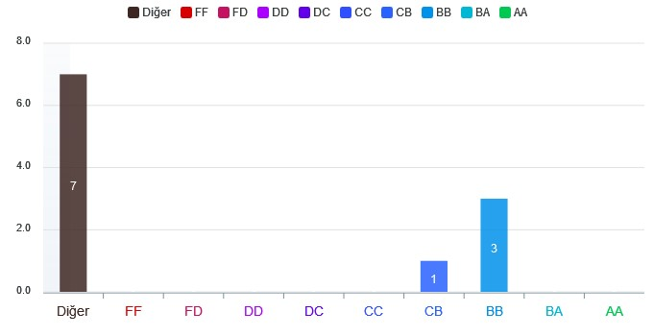







Harf Başına Öğrenci Sayıları
Grafikler
Harf Not Tablosu
Mutlak Min. Değer
Min. Değer (Final)
Harf
90,000
90,000
AA
85,000
80,000
BA
80,000
70,000
BB
75,000
65,000
CB
65,000
60,000
CC
58,000
55,000
DC
50,000
50,000
DD
0,000
0,000
FF
Lisans Önlisans Bağıl Değerlendirme Sistemi
Genel Bilgiler
11
Toplam Öğrenci
Sayısı
4
Başarılı Öğrenci
Sayısı
7
Başarısız Öğrenci
Sayısı
Final Bilgileri
4
Hesaplamaya
Katılan Öğrenci
Sayısı
00
70
,
Sınıf Ağırlıklı Not
Ortalaması

Birimi = Orman Fakültesi, Bölümü = Orman Mühendisliği Bölümü ( Tuğrul Varol ), Dersi = ORM126.1 Mühendislik Mekaniği
Descriptive Statisticsª
 | N | Minimum | Maximum | Ortalama Puan
S5 - Dönem başında; dersin içeriği, ölçme ve değerlendirmenin nasıl yapılacağı konusunda bilgi verildi. | 8 | 3 | 5 | 4.50
S6 - Dönem boyunca ders izlencesinde planlananlar, uzaktan eğitim ile uygulandı. | 8 | 3 | 5 | 4.38
S7 - Öğretim elamanı uzaktan eğitim ile dersi zamanında ve düzenli olarak işledi. | 9 | 3 | 5 | 4.44
S8 - Öğretim elemanı derse olan ilgi ve katılımı artırmaya çalıştı. | 9 | 2 | 5 | 4.22
S9 - Öğretim elemanının öğrenciyle iletişimi olumlu ve yapıcıydı. | 9 | 2 | 5 | 4.11
S10 - Öğretim elemanı ders işlerken uzaktan eğitime uygun araç ve gereçleri kullandı. | 8 | 3 | 5 | 4.50
S11 - Öğretim elemanı dersle ilgili rehberlik/danışmanlık sağladı. | 8 | 3 | 5 | 4.38
S12 - Bu ders beni araştırma ve incelemeye yöneltti. | 8 | 3 | 5 | 4.63
S13 - Ölçme ve değerlendirme yöntemleri dersin amaçlarıyla, içeriğiyle ve uzaktan eğitim süreciyle örtüşüyordu. | 9 | 3 | 5 | 4.44
S14 - Bu dersin becerilerimi (düşünme, problem çözme, araştırma, girişimcilik, iletişim, entelektüel merak vb.) geliştirdiğini düşünüyorum. | 9 | 3 | 5 | 4.33
S15 - Bu ders mesleki gelişimime katkı sağladı. | 9 | 2 | 5 | 4.22
S16 - Bu ders bireysel gelişimime katkı sağladı. | 9 | 2 | 5 | 4.11
S17 - Öğretim elemanının uzaktan eğitim ile ders işleme şeklinden memnunum. | 8 | 2 | 5 | 4.25
S18 - Öğretim elemanının sınavları, projeleri veya ödevleri objektif bir şekilde değerlendirdiğine inanıyorum. | 8 | 2 | 5 | 4.13
S19 - Bu dersi tekrar alacak olsam aynı öğretim elemanından almak isterim. | 8 | 1 | 5 | 4.38
S20 - Öğretim elemanı dersteki gelişimim ile ilgili geri bildirim verdi. | 7 | 2 | 5 | 3.71
S21 - Bu dersin içeriğinin kayıtlı olduğum program ile uyumlu olduğunu düşünüyorum. | 8 | 4 | 5 | 4.50
S22 - Ders izlencesinde belirtilen kazanımlara ve öğrenme çıktılarına ulaştığımı düşünüyorum. | 8 | 1 | 5 | 4.13
S23 - Öğretim elemanı tarafından ders materyalleri düzenli olarak uzaktan eğitim sistemine yüklendi. | 8 | 2 | 5 | 4.25
S24 - Bu dersten genel olarak memnunum. | 8 | 3 | 5 | 4.13
Genel Ortalama Puan | 9 | 2.71 | 4.95 | 4.1785
Dersin Genel Memnuniyeti % | 9 | 54.29 | 99.00 | 83.5698
Valid N (listwise) | 7
a. Birimi = Orman Fakültesi, Bölümü = Orman Mühendisliği Bölümü ( Tuğrul Varol ), Dersi = ORM126.1 Mühendislik Mekaniği

BARTIN ÜNİVERSİTESİ
BARTIN ORMAN FAKÜLTESİ
ORMAN MÜHENDİSLİĞİ BÖLÜMÜ
Dersin Kodu: | ORM126
Dersin Adı: | Mühendislik Mekaniği
Dersin Tarihi: | 17.05.2023
Ders Videosu Linki: | https://youtu.be/0-xYOIJOqSY

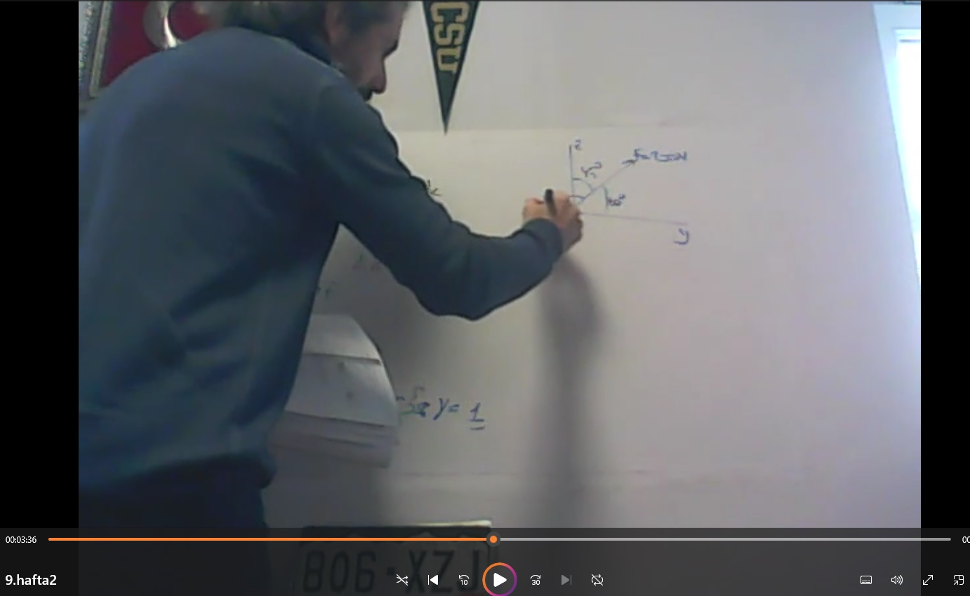

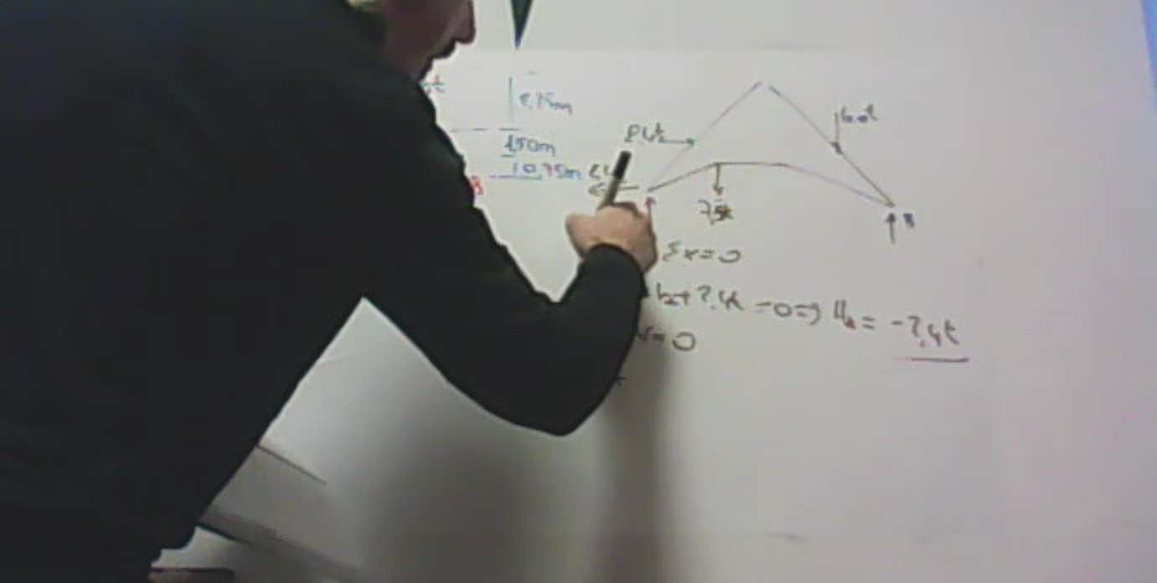

AKADEMİK YIL |  | 2021-2022 EĞİTİM-ÖĞRETİM YILI GÜZ YARIYILI
DERS BİLGİLERİ |  | AD | MÜHENDİSLİK MEKANİĞİ
 |  | KOD | Bölüm |  | Kredi |  |  |  | AKTS |  | TÜR |  | YARIYIL | ÖĞR. SAY. |  | Derslik
 |  | ORM126 | OM |  | 2 |  |  |  | 3 |  | S |  | 2 | 41 |  | Online
KULLANILAN ARAÇ VE GEREÇLER | Tahta ve Tebeşir |  |  |  |  |  |  |  | DEĞERLENDİRE ŞEKİLLERİ |  |  | Sözlü Sınav
KULLANILAN ARAÇ VE GEREÇLER | Tahta ve Kalem |  |  |  |  |  |  |  |  |  |  | Yazılı Sınav |  | X
KULLANILAN ARAÇ VE GEREÇLER | Tepegöz |  |  |  |  |  |  |  |  |  |  | Ödev |  | X
KULLANILAN ARAÇ VE GEREÇLER | Projeksiyon |  |  |  | X |  |  |  |  |  |  | Proje
KULLANILAN ARAÇ VE GEREÇLER | Tv/Video |  |  |  | X |  |  |  |  |  |  | Laboratuvar
KULLANILAN ARAÇ VE GEREÇLER | Diğer |  |  |  |  |  |  |  |  |  |  | Diğer
KULLANILAN ARAÇ VE GEREÇLER | NOT: Kullandıklarınızı işaretleyiniz. |  |  |  |  |  |  |  |  |  |  | NOT: Uyguladıklarınızı işaretleyiniz.

ÖĞRETİM ÜYESİNİN DEĞERLENDİRMELERİ
Öğrenci |  |  |  | 1 | 2 | 3 | 4 | 5 |  | Derslik ve Laboratuvarlar |  |  |  |  | 1 | 2 | 3 | 4 | 5
Öğrencilerin Altyapı Durumu |  |  |  |  |  | X |  |  |  | Dersliklerin Genel Durumu
Öğrencilerin Devam Durumu |  |  |  |  | X |  |  |  |  | Dersliklerin Kapasite Durumu
Öğrencilerin Derse Katılımı |  |  |  |  |  | X |  |  |  | Ders Kaynaklarının Sağlanabilmesi |  |  |  |  |  |  |  | X
Öğrencilerin Hazırlıklı Gelmesi |  |  |  | X |  |  |  |  |  | Derslik Kaynaklarının Sağlanabilmesi
Öğrencilerin Ödev Alışkanlığı |  |  |  |  | X |  |  |  |  | Laboratuvarların Fiziksel Durumu
Öğrencilerin Uygulama Alışkanlığı |  |  |  |  | X |  |  |  |  | Laboratuvarların Uygun Bir Şekilde Yapılması
NOT : 1: Çok Kötü, 2: Kötü, 3: Orta, 4: İyi, 5: Çok İyi
ÖĞRETİM ÜYESİNİN GÖRÜŞ, İSTEK VE ÖNERİLERİ
KONU |  | GÖRÜŞ, İSTEK VE ÖNERİ
Öğrenci |  | Dersi alan öğrencilerin devam durumu düşüktür. Seçmeli ders statüsündeki dersin online gerçekleştirilmesi öğrencilerin verimini düşürmüştür.
Ders |  | Derse katılan öğrenci sayısı 3 ila 5 arasında değişmekte olup bu öğrenciler dışında da 14 hafta boyunca bilgilerin unutulmaması için not tutulması uyarısına uyan olmadığı gibi online derslerin sisteme yüklene videolarının takip yüzdeleri de oldukça düşüktür.
Derslik |  | Ders BÜ Senatosunun aldığı karar üzerine online olarak gerçekleştirildiği için dersliklerle ilgili olumlu ya da olumsuz bir durum söz konusu değildir.
Laboratuvar |  | Ders teorik bir yapıda olduğu için herhangi bir laboratuvar çalışmayı yapılmamıştır.
Sınav |  | Derslerde olduğu gibi sınavlara da sadece 4 öğrenci katılmıştır. Bütünleme sınavına 7 öğrenci gelmesi gerekirken sınava 2 öğrencinin katılması yeterince açıklayıcıdır.
Ödev ve Diğer |  | UZEM aracılığıyla tekrar şansı arttırılan derslere öğrencilerin rağbet göstermediği uygulamaya giriş sayılarından açıkça anlaşılmaktadır. Verilen ödevlere gerekli hassasiyet gösterilmemektedir.
ÖĞRETİM ÜYESİNİN  ÜNVANI, ADI, SOYADI ve İMZASI |  |  |  |  |  |  |  |  |  | Prof. Dr. Tuğrul VAROL

Program  Çıktıları | Ders İzlencesinde program çıktılarına verdiğiniz puan (Her puan %20’yi ifade etmektedir) | Ödev | Sunum | Ara sınav Sorusu | Kısa Sınav Sorusu | Final Sınavı Sorusu | Bütünleme Sınavı Sorusu | Proje | Laboratuvar | Arazi Çalışması | Diğer Uygulamalar | Dönem Ödevi / Projesi | Rapor | Öğrenme Günlükleri | Seminer | Öğrenci Anketleri  (PÇ Gerçekleşme) | PÇ Gerçekleşme Oranı (%)  Tüm Sınıf için | PÇ Gerçekleşme Oranı (%) Başarılı Öğrenciler için
PÇ1 | 2 | X |  | X | X | X |  |  |  |  |  |  |  |  |  | 7 | 24 | 68
PÇ2 | 3 |  |  | X | X | X |  |  |  |  |  |  |  |  |  | 7 | 24 | 68
PÇ3
PÇ4
PÇ5
PÇ6
PÇ7 |  | X |  | X |  | X | X |  |  |  |  |  |  |  |  | 9 | 29 | 80
PÇ8 |  | X | X |  |  |  |  |  |  |  |  |  |  |  |  | 9 | 29 | 80
PÇ9
PÇ10
PÇ11
AÇIKLAMA: ORM126 Mühendislik mekaniği kısa, ara ve final sınavlarında ders ile ilişkilendirilmiş bütün çıktıları kapsayan sorular sorulmaya çalışılmıştır. Verilen ödevler hem sınav olarak değerlendirilmiş hem de öğrencilerin bilgi düzeyini arttırarak deneyim kaznadırmak amacı ile kullanılmıştır. PÇ1 2, PÇ2 3 düzeyinde katkı yapmaktadır. Sınav ve ödevlerde kullanılan PÇ’lerin (PÇ1, PÇ2, PÇ7, PÇ8) yüzde oranları sırasıyla 40, 50, 5 ve 5’dir (Toplam %100). Bu oranlar ders izlencesindeki PÇ (Program Çıktısı)-ÖÇ (Öğrenim Çıktısı) ilişkisi tablosunda görülmektedir. KUllanılan PÇ1 ve PÇ2 ile ilgili sorulan soruların ağırlıklandırılması uygun iken PÇ7 ve PÇ8 için belirlenen ağırlıkların fazla olduğu görülmektedir. Dersi alan 11 öğerncinin 7’si devamsız durumda olduğundan PÇ gerçekleşme yüzdeleri genel olarak düşük gibi gözüksede devamını almış öğrencilerin PÇ gerçekleşme yüzdesi %73.75’dir.
NOT: Yukarıdaki tabloda, dersinizde yapmış olduğunuz faaliyetlerin hangi program çıktısını sağladığına ilişkin işaretlemeyi (X) yapınız. Tabloda yer alan bilgiler, akreditasyon değerlendirmesi sırasında kanıtlarıyla birlikte dersin öğretim üyesinden istenebilir.
Orman Mühendisliği Bölümü Lisans Düzeyi Program Çıktıları
PÇ1. Matematik, fen bilimleri ve orman mühendisliği disiplinine özgü konularda yeterli bilgi birikimi; bu alanlardaki kuramsal ve uygulamalı bilgileri orman mühendisliği problemlerini çözmede kullanabilme becerisi. PÇ2. Karmaşık orman mühendisliği problemlerini saptama, tanımlama, formüle etme ve çözme becerisi; bu amaçla uygun analiz ve modelleme yöntemlerini seçme ve uygulama becerisi. PÇ3. Karmaşık orman ekosistemine ve süreçlerine gerçekçi kısıtlar ve koşullar altında, belirli gereksinimleri karşılayacak şekilde katılımcı yaklaşımla modern tasarlama yöntemlerini uygulama ve denetleme becerisi, PÇ4. Orman mühendisliği uygulamaları için gerekli olan modern teknik ve araçları geliştirme, seçme ve kullanma becerisi; bilişim teknolojilerini etkin bir şekilde kullanma, analitik düşünme, bilgiye erişebilme, kendini sürekli yenileme ve yaşam boyu öğrenme gerekliliği bilinci. PÇ5. Orman mühendisliği problemlerinin incelenmesi için deney tasarlama, deney yapma, veri toplama, sonuçları analiz etme ve yorumlama yeteneği, PÇ6. Orman ekosistemini ve sürekli değişen koşullara adaptasyon yeteneğini tanıyabilme, ekonomik, ekolojik ve sosyal fonksiyonlarını belirleyebilme, sürdürülebilirlik ilkesinde faydalanmanın planlaması ve çok amaçlı yönetebilme. PÇ7. Disiplin içi ve çok disiplinli takımlarda etkin biçimde çalışabilme becerisi; bireysel çalışma becerisi. PÇ8. Türkçe sözlü ve yazılı etkin iletişim kurma ve yönetme becerisi; en az bir yabancı dil bilgisi; etkin rapor hazırlama ve sunma becerisi. PÇ9. Toplumsal, çevresel ve mesleki etik bilinci, PÇ10. Proje yönetimi ve risk yönetimi gibi iş hayatındaki uygulamalar hakkında bilgi; girişimcilik, yenilikçilik ve sürdürebilir kalkınma hakkında bilgi, PÇ11. Orman mühendisliği uygulamalarının evrensel ve toplumsal boyutlarda sağlık, çevre ve güvenlik üzerindeki etkileri ile çağa özgü sorunlar hakkında bilgi sahibi olmak; problemlerin ve çözümlerin hukuksal sonuçları konusunda farkındalık.

ÖĞRETİM ÜYESİNİN ÜNVANI, ADI, SOYADI: Prof. Dr. Tuğrul VAROL
İMZASI:
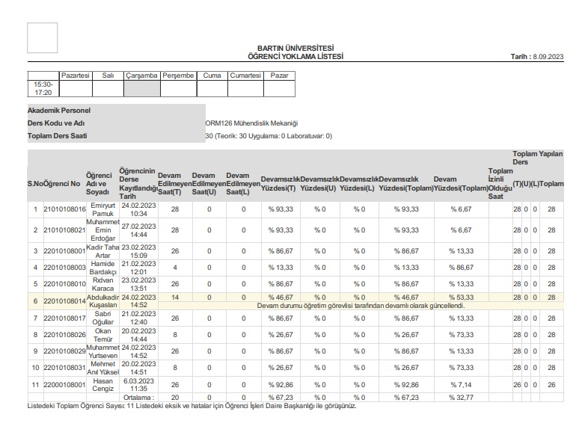

DERS DEĞERLENDİRME RAPORU
Akademik Personel |  |  | : Prof. Dr. Tuğrul Varol
Ders Adı |  |  | : ORM126 - Mühendislik Mekaniği
Akademik Yıl / Dönem |  |  | : 2022 - 2023 Bahar
Akademik Birim / Bölüm |  |  | : Orman Mühendisliği Bölümü / Orman Mühendisliği Programı
Değerlendirme
Ders Değerlendirme Bilgileri
Toplam Öğrenci Sayısı | : 11
Başarılı Öğrenci Sayısı | : 4
Başarısız Öğrenci Sayısı | : 7
Hesaplamaya Katılan Öğrenci Sayısı | : 4
Sınıf Ağırlıklı Not Ortalaması | : 70,00
Çalışma Türü | İlan Tarihi
Vize (% 20) | 2.06.2023 15:32
Makale (% 20) | 6.06.2023 15:39
Final (% 60) | 22.06.2023 17:05

Harf Başına Not Sayıları
AA : 0 BA : 0 BB : 3 CB : 1 CC : 0 DC : 0 DD : 0 FF : 0 DZ : 7 YT : 0 YZ : 0 DV : 0 İZ : 0
Sıra | Öğrenci No | Adı |  | Soyadı | Vize (% 20 )  İ.T.: 2.06.2023  15:32 |  | Ödev (%20)  İ.T.: 6.06.2023  15:39 |  | Final (%60)  İ.T.: 22.06.2023  17:05 |  |  | Başarı Notu |  | Harf Notu |  | Başarı Durumu
1 | 21010108016 | Emiryurt |  | Pamuk | GR |  | GR |  | GR |  |  | 0,00 |  | DZ |  | Devamsız
2 | 21010108021 | Muhammet E. |  | Erdoğar | GR |  | GR |  | GR |  |  | 0,00 |  | DZ |  | Devamsız
3 | 22000108001 | Hasan |  | Cengiz | GR |  | GR |  | 1,00 |  |  | 0,60 |  | DZ |  | Devamsız
4 | 22010108001 | Kadir Taha |  | Artar | GR |  | GR |  | GR |  |  | 0,00 |  | DZ |  | Devamsız
5 | 22010108003 | Hamide |  | Bardakçı | 50,00 |  | 80,00 |  | 65,00 |  |  | 65,00 |  | CB |  | Başarılı
6 | 22010108010 | Rıdvan |  | Karaca | GR |  | GR |  | GR |  |  | 0,00 |  | DZ |  | Devamsız
7 | 22010108014 | Abdulkadir |  | Kuşaslan | 75,00 |  | 80,00 |  | 70,00 |  |  | 73,00 |  | BB |  | Başarılı
8 | 22010108017 | Sabri |  | Oğullar | GR |  | GR |  | GR |  |  | 0,00 |  | DZ |  | Devamsız
9 | 22010108026 | Okan |  | Temür | 60,00 |  | 80,00 |  | 70,00 |  |  | 70,00 |  | BB |  | Başarılı
10 | 22010108029 | Muhammet |  | Yurtseven | GR |  | GR |  | 1,00 |  |  | 0,60 |  | DZ |  | Devamsız
11 | 22010108031 | Mehmet Anıl |  | Yüksel | 70,00 |  | 80,00 |  | 70,00 |  |  | 72,00 |  | BB |  | Başarılı
 |  | ORTALAMA |  |  |  | 23,18 |  | 29,09 |  | 25,18 |  |  | 70,00 |  | - |  | -

Prof. Dr. Tuğrul Varol
İmza

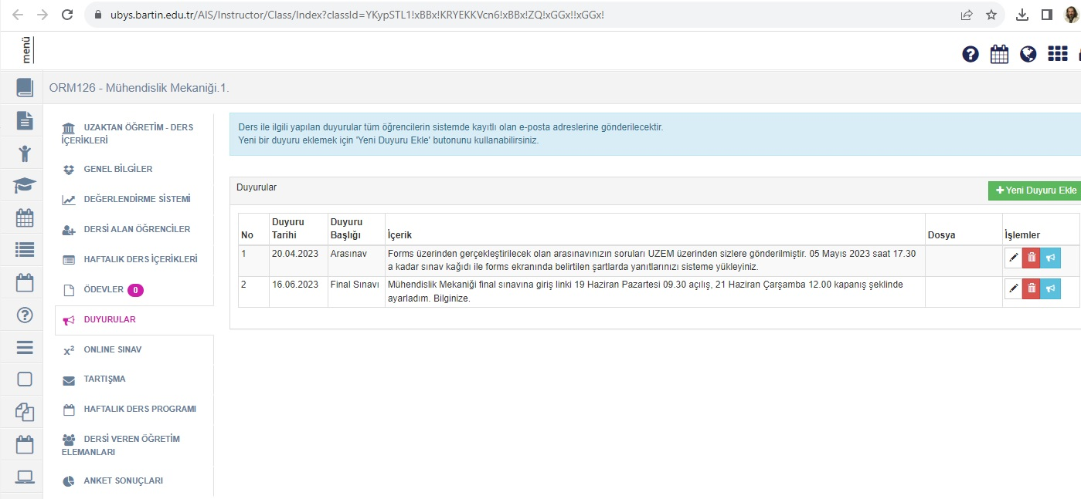
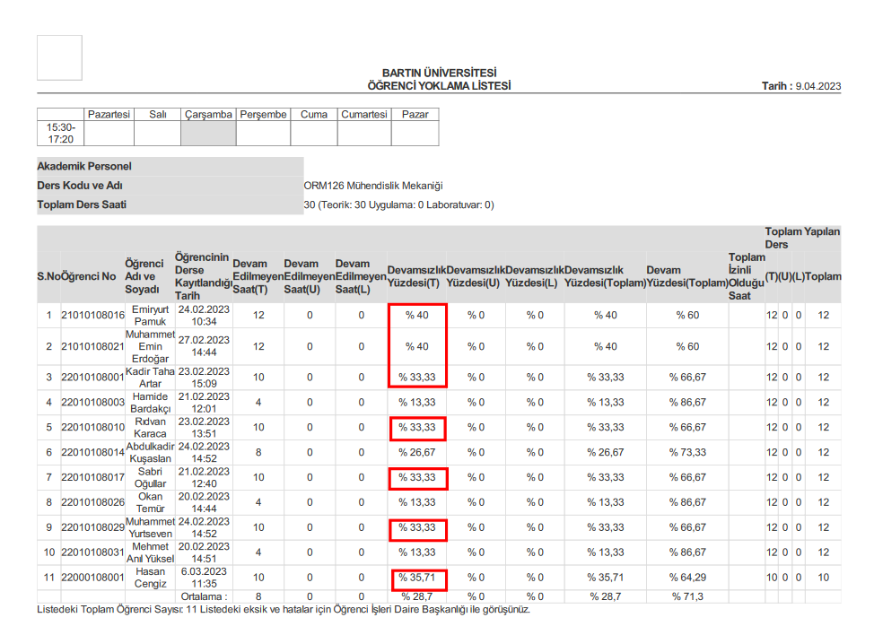

Öğrenme-Öğretme etkinlikleri ve bu etkinliklere yönelik ölçme değerlendirme faaliyetleri, dersin öğrenme çıktılarına göre planlanmalı ve uygulanmalıdır.

